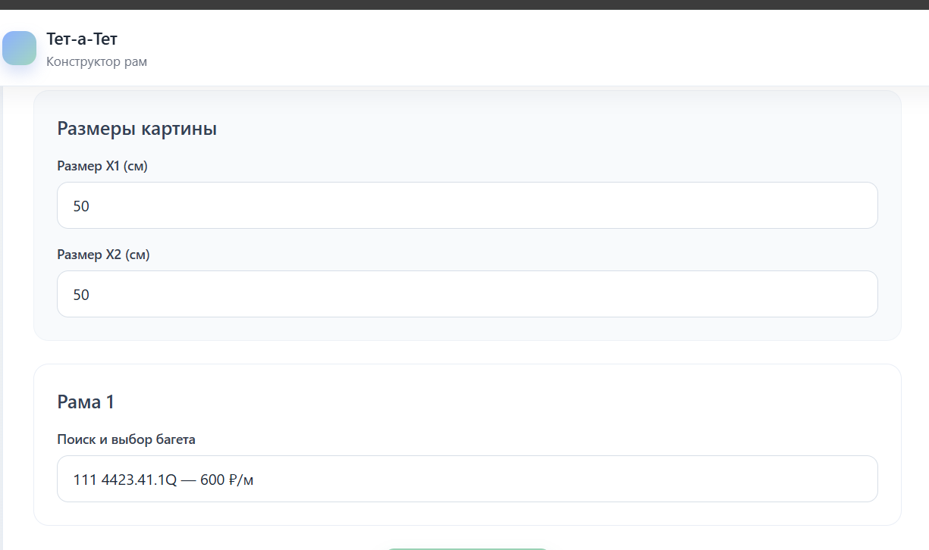
После того как мы указали размер рамы размер паспарту должен ставиться автоматом

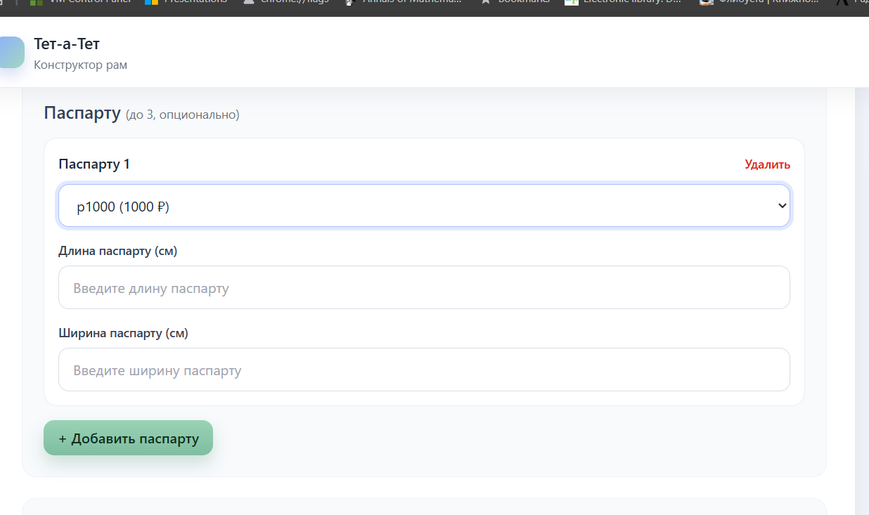
А он не ставится

Со второй рамой то же самое
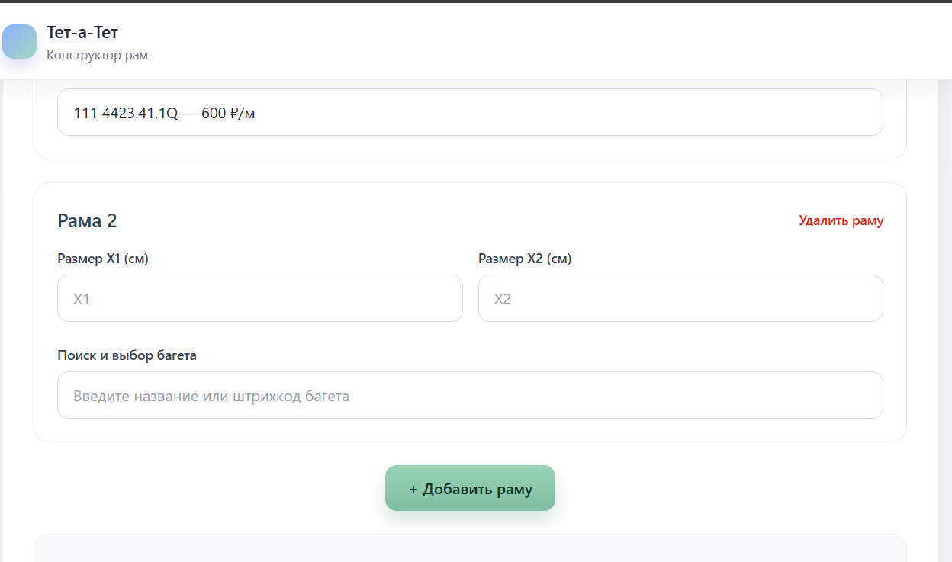
Мы же знаем размер первой рамы и ширину багета, значит вторую раму высчитать элементарно
Единственное что надо указывать это размер ОКНА паспарту
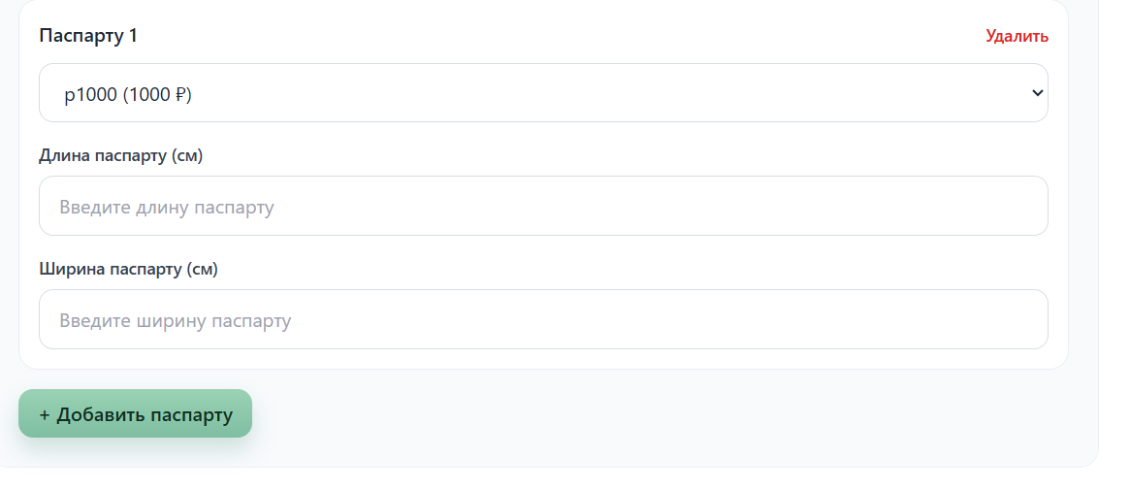
То есть внешний размер автоматом а окно вручную

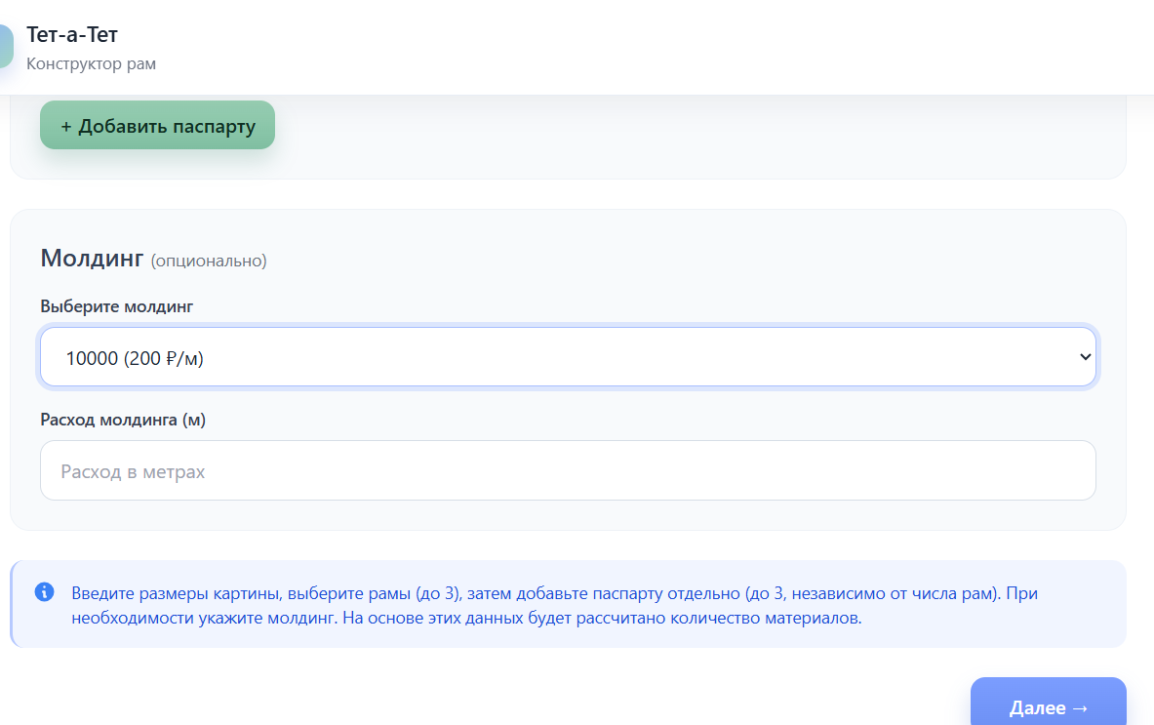
И сразу ясен расход молдинга (по размеру введенного окна паспарту)
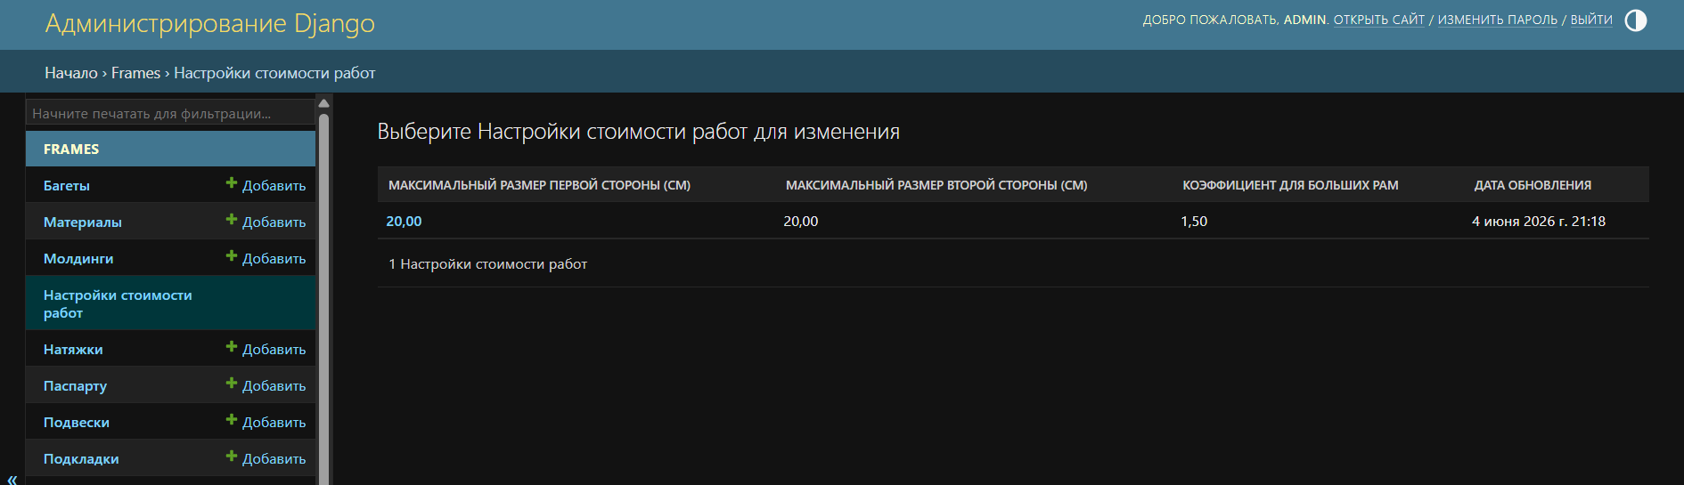
В настройке стоимости работ надо либо сделать возможность добавлять пункты либо создать сразу 10-20штук и привязывать их по мере необходимости

